Version 1.1
June 11, 2025
Zusammenfassung

Digitale Codierung
Katharina Tschirky
katharina@tschirky.ch

Inhaltsverzeichnis
Inhaltsverzeichnis 1
1 Exzess, Fest- und Gleitkommazahlen - W3 2
1.1 Exzess (Überschusscode) 2
1.2 Gleitkommazahlen 2
2 Boolsche Logik – W5 2
3 Wahrscheinlichkeit - W6 3
4 Informations- und Codierungstheorie – W7 3
5 Quellencodierung und Komprimierung – W8 4
6 Quellencodierung und Verschlüsselung – W9 5
7 Kanalmodell – W10 6
8 Blockcodes – W11 6
9 Faltungscode – W12 7
10 Glossar 8
10.1 Gruppen, Ring und Körper / Text, Festkomma- und Gleitkommazahlen (U3 & U4) 8
10.2 Informationstheorie / Quellencodierung und Komprimierung (U7/U8) 9
10.3 Blockcodes und Faltungscodes (U11/12) 9
10.4 Kanalmatrix 10
10.5 Wahrscheinlichkeit 10

Exzess, Fest- und Gleitkommazahlen - W3

Exzess (Überschusscode)
- Exzess-127 erlaubt Darstellung von -127 bis 128.
- Exzesscodierung verschiebt den Nullpunkt in den positiven Bereich. Code basiert auf einer Wertebereichverschiebung
- Nutzt nicht das Zweierkomplement intern
- Exzesscodierung funktioniert nicht nur mit 4 Bit
- Wenn negative Zahlen dargestellt werden wollen, muss man den Nullpunkt verschieben
- In einer Exzesscodierung wird der Bias zur darzustellenden Zahl addiert, um den Binärcode zu erhalten
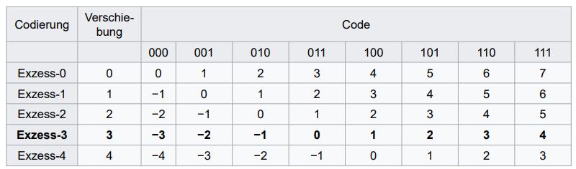
C_{ex−4,5}(x):
Bias: -4 steht für den niedrigsten negativen Wert
Länge der binären Schreibweise: 5
Zu Codierende Zahl: x

Gleitkommazahlen
- Der Exponent wird im Exzessformat gespeichert.
- Das Vorzeichenbit 1 bedeutet negative Zahl.
- Bei Gleitkommazahlen wird zusätzlich zum Bitmuster z der eigentlichen Zahl auch noch die Stelle k mitgeführt, an der das Komma steht
- Gleitkommazahlen sind Näherungen
- Mantisse wird nicht im Zweierkomplement dargestellt
C_{GK k, n} (z) =z * 2^{k} :
K = Exponent (Positiv oder negativ, verwendet Exzess)
Z = Signifikand (Mantisse = Nachkommateil) Eigentlicher Wert der Zahl (rechts vom Binärpunkt

Boolsche Logik – W5
Konjunktion: AND
Disjunktion: OR
Negation: NOT
Entweder-Oder: XOR

Wahrscheinlichkeit - W6
Auftrittswahrscheinlichkeit:
- Anzahl aller Ereignisse berechnen
- P(A1) = Anzahl / Anzahl Ereignisse
Ereignisbaum:
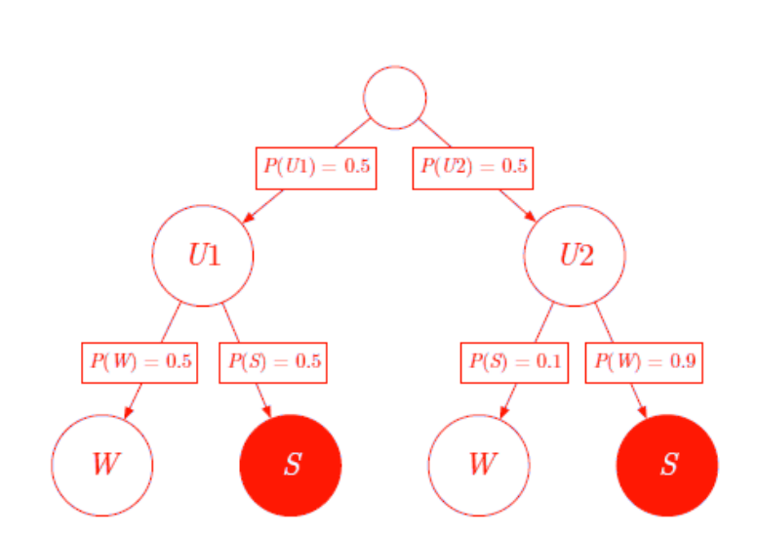
Wahrscheinlichkeiten zusammenrechnen:
Bei oder: P(A1) + P(A2)
Bei und dann: P(A1) x P(A2)
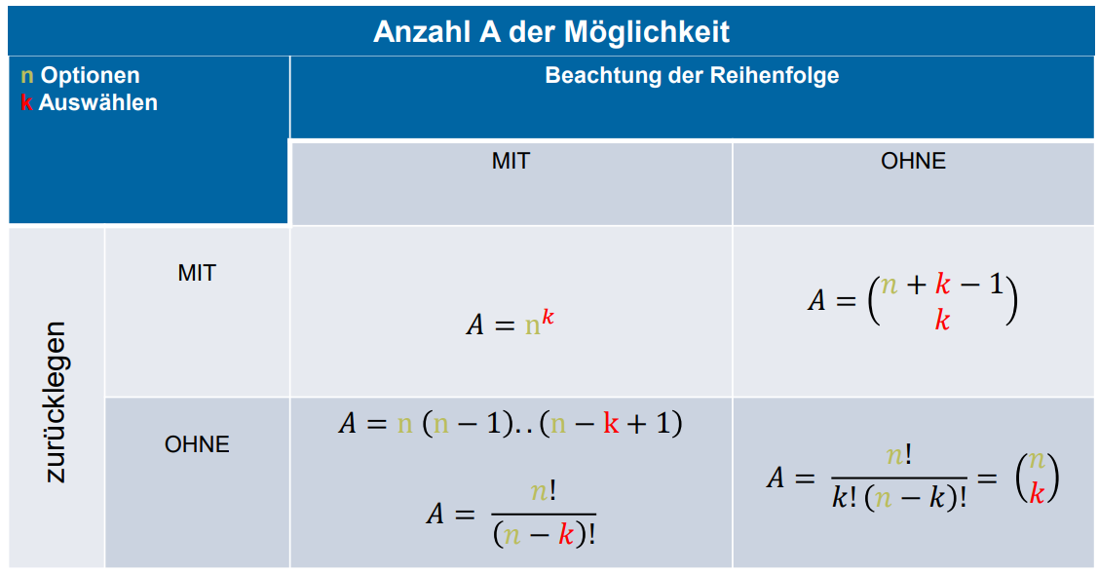

Informations- und Codierungstheorie – W7
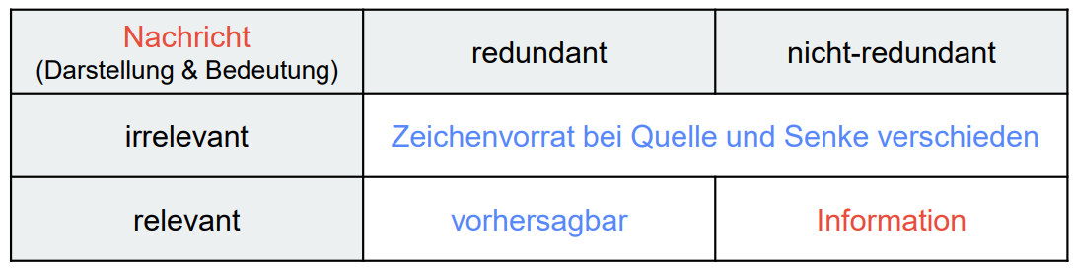
Entscheidungsgehalt:
- Die Auftrittswahrscheinlichkeiten der Zeichen einer Quelle haben keinen Einfluss auf den Entscheidungsgehalt der Quelle.
- Mass für den Aufwand, der zur Bildung einer Nachricht bzw. für die Entscheidung einer Nachricht notwendig ist, ist der Entscheidungsgehalt
- Wird durch die Anzahl der Zeichen der Quelle bestimmt

Informationsgehalt:
- Je seltener ein Zeichen einer Quelle, desto grösser ist sein Informationsgehalt.
- Der Informationsgehalt eines Zeichens sagt aus, wie viele Elementarentscheidungen zur Bestimmung dieses Zeichens zu treffen sind.

Entropie:
- Die Entropie bezeichnet den mittleren Informationsgehalt der Quelle. Sie zeigt also auf, wie viele Elementarentscheidungen die Quelle/Senke im Mittel pro Zeichen treffen muss
- Die Entropie ist maximal, wenn beide Symbole mit gleicher Wahrscheinlichkeit auftreten oder wenn die Entropie 1 bit pro Symbol beträgt, d.h die Unsicherheit über das nächste Symbol ist am grössten

Absolute Redundanz (Redundanz der Quelle): Entscheidungsgehalt (H0) – Entropie (H(X))
Relative Redundanz:
Redundanz des Codes:

Mittlere Codewortlänge:
- Bei der Quellencodierung werden die diskreten Zeichen der Quelle auf binäre CW abgebildet.
- Günstig ist, wenn die mittlere Codewortlänge 𝐿 möglichst klein ist.
- Ist abhängig von den Auftrittswahrscheinlichkeiten der Zeichen und der Codierung der Quelle

Codes ohne Gedächtnis:
- Auftrittswahrscheinlichkeit eines Zeichens ist unabhängig von dem zuvor emittierten Zeichen
- Verbundwahrscheinlichkeit ist: p(x, y) = p(x) * p(y)

Codes mit Gedächtnis:
- Auftreten hängt von vorherigem Zeichen ab

Die mittlere Entropie einer Quelle ohne Gedächtnis ist stets grösser oder gleich der Entropie einer Quelle mit Gedächtnis

Quellencodierung und Komprimierung – W8
Huffman-Codierung:
- Berücksichtigt die Historie der Zeichen nicht
- Berücksichtigt den Informationsgehalt und die Auftrittswahrscheinlichkeiten der Zeichen der Quelle
- Ziel ist es Redundanz und Irrelevanz zu entfernen
- Ist statisch und adaptiv
- Minimale mittlere Codewortlänge (Niemals kleiner als die Entropie und kann grösser als die Entropie sein)
- Besitzt immer die Präfixeigenschaft
Lempel Ziv (LZ77):
- Dynamisches verfahren
- Erkennt wiederkehrende Phrasen
- Verwendet ein Sliding Window
- Kann grösser sein als der Originalcode liefert also nicht immer gute Komprimierung
RLE/RLC (Run Length Encoding/Run Length Coding):
- Verkürzung von Wiederholungen (z.b bei TIFF)
- Agggbbehfffgggg => |w|=15
- A3g2b1e1h3f4g => | wc |= 13
Präfixeigenschaft:
- Ist kommafrei
- Kein Codewort ist der Anfang eines anderen Codeworts
- Die Zeichenfolge ist eindeutig dekodierbar, auch ohne Trennzeichen
Shannon’sches Codierungstheorem:
- Das Shannon'sche Codierungstheorem besagt, dass jede Quellensprache mit einer Entropie H, mit einer durchschnittlichen Codewortlänge L codiert werden kann, wobei L ≥ H.
- Für jede beliebige zugehörige Binärcodierung mit Präfixeigenschaft ist die mittlere Codewortlänge nicht kleiner als die Entropie 𝐻(𝑋): H(X) =< L
- Für jede beliebige Quelle kann eine Binärcodierung gefunden werden, so dass die folgende Ungleichung gilt: H(X) =< L =< H(X) + 1

Quellencodierung und Verschlüsselung – W9
Phi Tabelle:
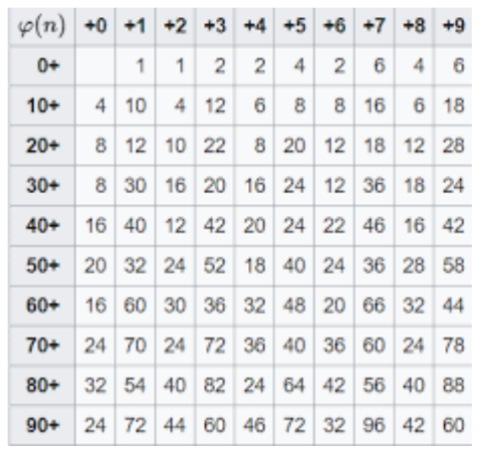
- Bei RSA ist die Faktorisierung grosser Primzahlen sehr aufwändig
- Symmetrisch
  - DES, Ceasar, Vignere-Chiffre, Transposition
  - Ver- und Entschlüssel mit dem gleichen Schlüssel
  - Problem: Schlüsselmanagement Jedes paar braucht eigenen Schlüssel, braucht also mehr Schlüssel als bei asymmetrisch
- Asymmetrisch
  - Eulerfunktion, RSA, Satz von Euler

Kanalmodell – W10
- Ein nicht gestörter Kanal entspricht der Einheitsmatrix und überträgt den mittleren Informationsfluss ohne Verlust Transinformation wird durch Quelle bestimmt
- Veränderte Entropie = Veränderte Transinformation
- Höhere Fehlerwahrscheinlichkeit = verringerte Transinformation
- Transinformation: Gibt den maximalen (ergo fehlerfreien) Informationsfluss über den gestörten Kanal an. Je grösser desto besser.
- Ein vollständig gestörter Kanal ist, wenn alles gleich ist in der Matrix: $\left[\begin{matrix}0.5 & 0.5 \\ 0.5 & 0.5\end{matrix}\right]$
- Äquivokation: Ungewissheit über das gesendete Zeichen bei bekanntem Empfangszeichen
  - Ist der Kanal fehlerfrei, so ist die Äquivokation (Rückschlussentropie) gleich 0
- Irrelevanz/Streuentropie: Ungewissheit der empfangenen Zeichen bei vorgegebenen Sendezeichen

Blockcodes – W11
Prüfmatrix (Generatormatrix) auslesen:
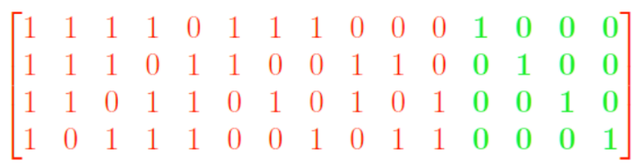
Kontrollstellen k = 4, Gültige Codewörter 2^m = 2^11 = 2048, Nachrichtenstellen m = 11
Die Kontrollstellen sind eine Einheitsmatrix. Die einzelnen Werte bilden die Fehlersyndrome ab.
Dichtgepackter Code:
- Alle gültigen und ungültigen Codewörter sind in einer Korrigierkugel

CRC:
- Nutzt Polynomdivision
- Das Ergebnis ist eine Prüfsumme
- Hammingdistanz ist immer 4
- Gebildet durch die Multiplikation eines primitiven Polynoms mit dem Term (1+x)
Zyklische Hammingcodes:
- Gebildet durch primitive Polynome
- Ermittlung der Kontrollstellen durch Mehrfachaddition

Hammingdistanz:
- 5 fehler sollen erkannt werden: e* = h – 1 h = e* + 1 5+1=6
- Anzahl Stellen, an denen sich die Bitfolgen unterscheiden (minimaler Abstand gültiger Codewörter)

Faltungscode – W12
- Speichert vergangene Eingaben mit Hilfe von Schieberegistern und haben tail-bits
- Zum Decodieren wird oft der Viterbi-Algorithmus eingesetzt
- Benötigen keine Blockbildung (Also kein CRC oder zyklische Codes)
- Generatoren kommen von Impulsen
- Kann z.b gut für Videos etc verwendet werden

Glossar

Gruppen, Ring und Körper / Text, Festkomma- und Gleitkommazahlen (U3 & U4)
File: conversions.py
Thema | Funktion | Output
Division von Binärzahlen | Notation: u⁴ + u² + u + 1 → [1, 0, 1, 1, 1]  div([1, 0, 0, 0, 1], [1, 0, 1]) | ([Quotient], [Rest])
Addition von Binärzahlen | bad("10111111", "11000011")
Subtraktion von Binärzahlen | bs("1111", "1010")
Polynom-Addition in Z_2 | ad2([1, 0, 0, 0, 1], [0, 1, 0, 1, 1]) | [1, 1, 1, 0, 0] d.h Codewort: 11100
Polynom-Multiplikation in Z_2 | mu2([1, 0, 0, 0, 1], [0, 1, 0, 1, 1]) | [1, 1, 1, 0, 0] d.h Codewort: 11100
Polynom-Division in Z_2 (long division) | divl([1, 0, 0, 0, 1], [0, 1, 0, 1, 1]) | ([Quotient], [Rest])
Vektoraddition in Z_2 | addv([[1, 1, 0], [0, 0, 1], [1, 1, 1], [1, 0, 1], [0, 0, 1]]) | [1, 0, 0]
Erweiterungskörper (elemente die durch polynom erzeugt werden können) | gfe([1, 0, 0, 1, 1]) -> x^4 + x + 1 | Aufkettung von den Elementen  Zykluslänge
Reduzible Polynome  (Ist ein polynom reduzibel?) | isr([1, 1, 0]) -> x² + x | true/false
Darstellung negativer Zahlen (bin) | cvb("11111") | Betrag, Betrag mit Vorzeichen, Exzess-4, b-1 (1erKompl.), b (2erKompl.)
Komplement von Dezimalzahlen | 9er Komplement: nk(1234)  10er: nk(1234) + 1
Addition von Komplementen (dez) | 9er: ank(-2, 1)  10er: azk(-2, 1)
Exzess Darstellung | 1. Zahl: Zahl  2. Zahl: Exzess (Bias)  3. Wortlänge (default=8)  Dezimal zu Binär: de(34, 2, 4)  Binär zu Dezimal: ed("11111111", 2)  Achtung: Das Minus ist implizit, für Exzess--4 also -4eingeben
Kleinste Festkommazahl | kfi(8, 2)  Gesamt Bits: 8 (default=8)  Vorkomma bits: 2 (default=2)

Informationstheorie / Quellencodierung und Komprimierung (U7/U8)
File: informationstheorie.py
Thema | Funktion | Output
Diskrete Quelle ohne Gedächtnis (Achtung: Funktioniert nicht mit nur einer Wahrscheinlichkeit, dann ist Entropie = 1) | bq([0.3, 0.1, 0.1, 0.2, 0.3]) | Entropie  Informationsgehalt  Entscheidungsgehalt  Redundanz
Diskrete Quelle mit Gedächtnis | bqg([  [0.1, 0.5, 0.4],  [0.4, 0.2, 0.4],  [0.3, 0.3, 0.4]  ])
Codierung - bei gegebener Wahrscheinlichkeit | ac([  ["a", "0", 0.3],  ["b", "110", 0.1],  ["c", "1111", 0.1],  ["d", "1110", 0.2],  ["e", "10", 0.3]  ])

Blockcodes und Faltungscodes (U11/12)
File: Block-Fatlungs_codes.py
Thema | Funktion | Output
Infos zu Blockcodes: | binf(10, 5, 4)  1. m=Nachrichtenstellen  2. k=Kontrollstellen  3. h=Hammingdistanz | -Anzahl gültige/mögliche Codewörter  -Sicher erkennbare Fehlerzahl und sicher korrigierbare Fehler  -Dichtgepackt (Ja/Nein)
Zyklischer Hammingcode für Generatorpolynom | haut([1, 0, 1, 1]) entspricht g(x) = 1 + x + x³
CRC Code | rcc([1, 1, 0, 0, 1]) -> 1 + x + x^4
Faltungscodes: GSM | gsm([1, 1, 0], [1, 1, 1], 185)  1 + x^3 + x^4 => [1, 0, 0, 1, 1]

Kanalmatrix
File: Kanalmodell.py
Thema | Funktion | Output
Kanalmatrix basic berechnung | bk([[0.9, 0.1],[0.1, 0.9]], [0.3, 0.7], 1000)  1. Kanalmatrix, 2. Auftrittswahrscheinlichkeit, 3. Übertragungsrate (1kbit/s = 1000)
Entscheider und Fehlerwahrscheinlichkeit | euf([[0.2, 0.5, 0.3], [0.7, 0.2, 0.1], [0.4, 0.0, 0.6]], [550, 1200, 3000])
Kanalmatrix bei gegebenen Wahrscheinlichkeiten (Symmetrisch) | btk([0.3, 0.7], [0.34, 0.66], 140, 500)  p_x = [0.3, 0.7]  p_y = [0.34, 0.66]  kanalrate_kbps = 140  blocksize_mbit = 500 | Irrelevanz  Ausgangsentropie  Transinformation  P(Y|X)
Berechnung der bedingten Entropie H(Y|X) | bhy(P_Y_given_X, p_x)
Berechnung der Transinformation T = H(Y) - H(Y|X) | bht(H_Y, H_Y_given_X)

Wahrscheinlichkeit
File: wahrscheinlichkeit.py
Thema | Funktion | Output
Wahrscheinlichkeit ohne Beachtung der Reihenfolge und Rückweg | blk(49, 6)
Bestimmte Anzahl richtige Erhalten | bkw(N=49, M=6, n=6, k=4)

